TUTORIEL > Créer un mini-maillot
Par punky69470
Tout d'abord, j'utiliserai ce modèle ci pour expliquer, ce sera simple par conséquent (les bordures, en jaunes, ne sont pas présentes sur tout les maillots, mais se reconnaissent facilement sur ceux qui les possède : les plis tracent tout droit dans les bordures):
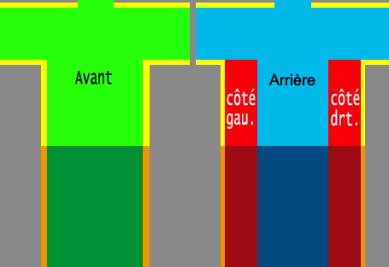
Première chose à faire, télécharger le logiciel nommé Blender, puis le modèle de minimaillot que j'utilise :
Blender
Modèle
Lancez blender, mettez le en français (agrandir la barre des taches, langages & fonts, international fonts, remplacez english par french et cochez les 3 cases dessous), puis ouvrez le modèle de minimaillot.
Vous avez alors 2 maillots, mais on ne s'en servira pas, donc n'y touchez pas.
Ensuite, ouvrez le maillot que vous voulez reproduire en mini (le cadre en bas à droite, cliquez sur le petit icône de dossier) : ça vous rempli le cadre en bas à gauche.
Ensuite, faites rendu, rendu image fixe. Cela donne un truc tout moche :
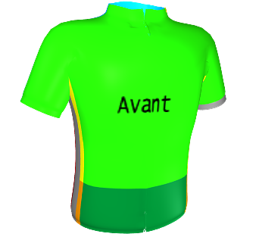
Mais on sait maintenant ce qu'il faut modifier :
-la longueur du maillot
-le côté du maillot
-la manche du côté droit
-le dessus des manches (là on voit pas, et en plus, cette étape est facultative et ne rend pas toujours génial)
On va alors modifier l'image du maillot (via photoshop ou paint.net, ça va très bien) (attention à bien copier votre maillot, pour ne pas avoir à modifier le TGA du jeu) (blender peut ouvrir les PNG).
-1ère étape : le côté
On commence par sélectionner la zone marquée côté drt.
Et on vient la coller sur la gauche du maillot, en faisant bien attention de recouvrir la bordure, si il en a une, et de bien aligner les plis.
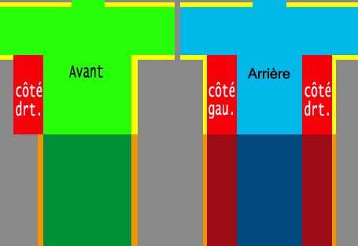
2ème étape, agrandir la manche de droite :
Pour cela, il suffit juste de sélectionner la manche de droite et de l'agrandir, jusqu'à la limite de l'autre manche (vous pouvez sélectionner la bordure avec, pour être sur de ne pas en oublier une partie).
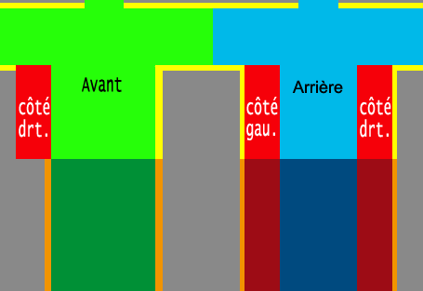
3ème étape : agrandir le maillot :
Sur le premier rendu, le pas beau, regardez jusqu'où va le rendu (au niveau du cuissard). Il faudra alors agrandir le maillot jusqu'à ce point (j'ai aucun repère sur le modèle que j'utilise pour le tuto, donc je le fais à l'arrache). Faites votre sélection en dessous des pectoraux (pour éviter de les avoir au niveau du nombril après) en fonction de vos sponsors (si vous avez un sponsors qui recouvre le dessous des pectoraux, sélectionnez en-dessous du sponsor, pour éviter de le déformer) (ici, j'ai sélectionné entre le "avant" et le "côté drt.").
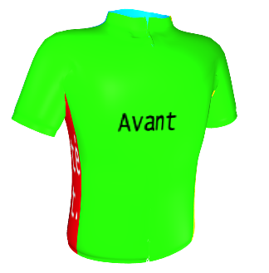
Voila le résultat sur le rendu :
4ème étape (facultative):
Les sponsors du haut des manches ne sont pas tout le temps visibles, pour remédier à cela, il faut les placer plus bas sur la manche, donc copiez-les et placez-les juste au-dessous des autres (il faudra parfois les rétrécir pour éviter qu'il ne débordent sur le devant du maillot) (je l'ai fait pour le maillot de la Silence-Lotto). Attention, ça ne rend pas toujours très bien, c'est d'ailleurs pour ça que je ne l'ai pas fait pour le maillot Quick-Step et Lampre.
Mettez le format du rendu de blender en 256x256 (rendu, paramètres du rendu, puis dans le cadre en bas à droite. Pour revenir, c'est le 3ème icône de la barre des taches de la partie du bas, dans la série de 6 icônes).
Refaites un rendu du nouveau maillot. Si celui-ci vous convient, enregistrez-le (fichier, sauver le rendu ou F3). Il sera alors enregistré en TGA 32bits 256x256 avec fond transparent, le pied quoi!
Il ne vous reste plus qu'à le renommer et le placer dans le bon dossier (par défaut, il s'enregistre dans mes documents).
Voila, j'espère que j'ai été assez clair. Si il y a des soucis, n'hésitez pas à m'en faire part par MP, ou via ce topic

